TŘÍDĚNÍ PLASTŮ

Plasty, stejně jako například papír, patří ke snadno recyklovatelným odpadům. Ovšem ve srovnání s papírem plasty vydrží na skládce nebo v tom horším případě někde pohozené v přírodě několikanásobně déle. Proč ho tedy netřídit, když má tento odpad mnoho využití. Například prázdné použité PET lahve jsou největším vývozním artiklem naší země do Číny. A to zdaleka nejsme schopni tuto poptávku plně uspokojit. A proč? Protože vytřídíme stále ještě málo tohoto odpadu oproti tomu, kolik ho vyprodukujeme.
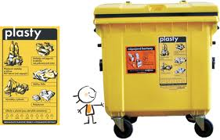

Obrázek1 : kontejner na plasty
Další možností co s tímto odpadem lze udělat je spalování. Z tohoto hlediska je největší problém dosáhnout dokonalého spalování. Jen tehdy se z některých plastů (PET) mohou stát jen neškodné látky jako je oxid uhličitý a voda. V žádném případě tohoto stavu nedocílíte doma v kamnech. Zde proběhne pouze nedokonalé spalování, při kterém vzniká spousta látek, které mohou mít vliv na naše zdraví. Jedná se především o toxický oxid uhelnatý, karcinogenní benzen, těkavé uhlovodíky a spousta dalších. Zajímavé je to, že stejné látky vznikají i při spalování dřeva. U dřeva ale lze dosáhnout mnohem snadněji dokonalejšího spalování. Je to dáno tím, že dřevo je na rozdíl od plastu pórézní materiál, tudíž jim mnohem lépe prostupuje teplo.

Jak plasty třídit?
Plasty patří do žlutého kontejneru. V průměrné české popelnici zabírají nejvíc místa ze všech odpadů, proto je nejenom důležité jejich třídění, ale i sešlápnutí či zmačkání před vyhozením. V některých městech a obcích se spolu s pastovým odpadem třídí i nápojové kartony. Záleží na podmínkách a technickém vybavení třídících linek v okolí. Proto je důležité sledovat nálepky na jednotlivých kontejnerech. Mimo níže uvedených značek do těchto kontejnerů můžete vyhazovat i odpady označení číslem 7.
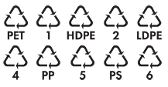
Obrázek 2

Co patří do žlutého kontejneru?
- PET láhve
- Sáčky, fólie
- Polystyren
- Kelímky, tácky, plastové příbory
- Další výrobky z plastu

Co nepatří do žlutého kontejneru?

- PVC, linolea
- Plastové trubky
- Textil z umělých vláken
- Guma, pneumatiky, molitan
- Vícevrstvé obaly
- Mastné a jinak znečištěné obaly látkami nebiologického původu
- Plastové láhve od chemikálií
Co se děje s vytříděným odpadem?
Plastový odpad, který je vytříděn, prochází zhruba ze 40 % mechanickou recyklací a zbytek je využíván pro získávání energie. Samotná recyklace probíhá tak, že je sebraný materiál svezen svozovou firmou a coby surovina prodán zpracovateli. Nejdříve se plastové odpady třídí – oddělí se od sebe PET lahve jednotlivých barev, folie, pěnový polystyren a ostatní nežádoucí nečistoty. Jednotlivé druhy materiálu se pak zabalí do balíků a putují na recyklační linky. Každý z nich je totiž recyklován jinou technologií kvůli odlišným vlastnostem a složení.

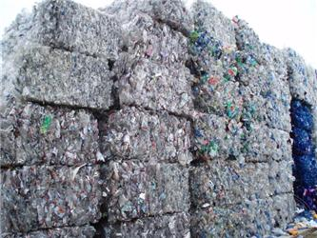
Obrázek 3: balíky jednotlivých druhů plastu
Každá ze skupin se pak samostatně mele a drtí na vločky různého stupně hrubosti. Ty následně procházejí různými stupni praní vodou a detergenty, při němž jsou odstraněny všechny nečistoty jako lepidlo, zbytky papíru či jiné příměsi a následně jsou vysušeny. V tuto chvíli vzniká kvalitní surovina, která je připravena k dalšímu zpracování. Materiál získaný z PET lahví se nazývá „PET flakes“, což je drť, která obsahuje 99,9 % PET, zbytek je PVC a další nečistoty.
Výrobky z recyklovaných plastů
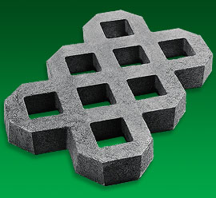
V České republice je dostatek zpracovatelských kapacit, které ze směsných plastů vyrábí opět různé plastové výrobky nebo například protihlukové stěny, zatravňovací dlaždice, zahradní nábytek, plotovky, lavičky, terasy nebo dětská hřiště. Dále se vyrábí vlákna, která se používají jako termoizolace do bund a spacáků nebo jako součást zátěžových koberců či v podobě interiérů aut. Z různých typů folií – sáčků nebo tašek se znovu vyrábí např. pytle na odpadky.

Obrázek 4: plastová dlažba
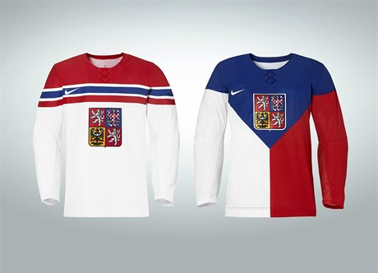
- Aktualita – Dresy pro hokejový tým, který reprezentuje Českou republiku na OH v Soči, jsou vyrobeny speciální technologií, kdy na jeden dres je spotřebováno 17 PET lahví. Stejně jako na předešlých vrcholných akcí byl jako materiál použit Dri Fit, který je uzpůsobený pro odvádění vlhkosti z povrchu těla.

Zdroje:
1) http://www.ekostrazce.cz/texty/recyklace-odpadu-plasty
2) http://sport.lidovky.cz/zvlastnost-hokejovych-dresu-pro-olympijske-hry-budou-vypadat- jako-vlajka-1tv-/hokej.aspx?c=A131007_162533_ln-sport-hokej_mih
3) http://www.nazeleno.cz/bydleni/odpady-1/trideni-plastu-v-cr-se-recykluje-60-pelahvi.aspx
4) http://www.priroda.cz/clanky.php?detail=440
5) http://www.recyklace.cz/

